보도자료 – 차바이오F&C
홍보본부 | 경기 성남시 분당구 판교로 335 | https://brand.naver.com/evercell
작성일 : 2026년 6월 16일
세정, 모공, 피부 온도관리까지 3-in-1 롱제비티 클렌저
에버셀, 마이크로 턴오버 클레이 팩클렌저 출시

- 최근 주목 받는 스킨 롱제비티와 열노화 케어 트렌드 반영
- 아침에는 폼클렌저, 저녁에는 클레이팩처럼 사용
- 피부 표면 온도 4.4도 감소, 모공 속 노폐물 및 미세먼지 세정력 99.6%
- CHA-EV 엑소좀 콤플렉스, 로즈 PDRN, 5중 히알루론산으로 보습

차바이오그룹 관계사 차바이오F&C(대표 김석진)의 안티에이징 화장품 브랜드 에버셀(EVERCELL)이 신제품 ‘에버셀 마이크로 턴오버 클레이 팩클렌저(이하 클레이 팩클렌저)’를 출시했다.

클레이 팩클렌저는 세정, 모공 관리, 피부 온도 관리를 한 제품에 담은 3-in-1 클렌저다. 폼클렌징과 클레이 팩 기능을 결합해 피부 상태와 사용 목적에 따라 다양하게 활용할 수 있도록 설계했다.

최근 클렌징 제품은 단순히 노폐물을 씻어내는 데서 나아가 모공·피지·각질 등 피부 컨디션을 함께 관리하는 방향으로 확장되고 있다. 여기에 스킨 롱제비티(Skin Longevity)와 열노화(Heat Aging)에 관심이 높아지면서, 세안 단계에서도 피부 온도와 컨디션을 함께 관리하는 제품이 주목받고 있다. 에버셀은 이러한 흐름에 맞춰 피부 온도 관리 개념을 더한 클레이 팩클렌저를 선보였다.

제품은 마른 얼굴에 바르는 클레이 크림 제형으로, 피부에 바르고 부드럽게 문지르면 제형이 흰색에서 분홍빛으로 변한다. 이후 물을 묻히면 조밀한 거품으로 바뀌어 폼클렌저처럼 사용할 수 있다. 아침에는 데일리 클렌저로, 저녁에는 클레이 팩처럼 활용할 수 있어 모공 속 노폐물과 피지, 각질 관리에 도움이 된다.

클레이 팩클렌저는 클레이와 핑크 칼라민을 함유했다. 클레이는 피지와 각질, 모공 속 노폐물을 흡착해 씻어내는 데 도움을 주며, 핑크빛을 띠는 칼라민은 세안 과정에서 피부를 편안하게 관리할 수 있도록 돕는다.

또한 피부 온도 관리에 도움을 주는 특허 성분 ‘스킨 쿨러(Skin Cooler)’를 적용했다. 외부 환경과 일상 활동으로 달아오른 피부를 세안 단계에서 편안하게 관리할 수 있도록 설계했으며, 피부가 편안하게 느끼는 33도 온도 케어를 지향한다.

인체적용시험 결과 사용 후 피부 표면 온도가 4.4도 감소했으며, 모공 면적과 모공 깊이 개선에도 도움을 주는 것으로 나타났다. 또한 모공 속 노폐물과 미세먼지 세정 효과는 각각 99.6%를 기록했다. 소비자 만족도 조사에서도 세안 후 피부 탄력감, 모공 속 노폐물 세정력, 촉촉한 수분감 등 주요 항목에서 높은 만족도를 보였다.

차바이오그룹의 세포기술(Cell Technology) 및 바이오 연구 역량을 바탕으로 개발한 CHA-EV 엑소좀 콤플렉스와 로즈 PDRN, 5중 히알루론산도 함유해 세안 후에도 피부가 건조하지 않고 촉촉한 상태를 유지할 수 있도록 돕는다.

차바이오F&C 김석진 대표는 “클레이 팩클렌저는 세안 단계부터 피부 컨디션을 관리할 수 있는 솔루션을 제공한다”며 “최근 피부건강과 수명을 의미하는 스킨 롱제비티에 대한 관심이 커지는 가운데, 에버셀은 차바이오그룹의 차별화된 세포기술을 기반으로 롱제비티 뷰티 라인업을 지속 확대해 나가겠다”고 말했다.

이번 신제품은 에버셀 공식 네이버 쇼핑몰을 비롯한 주요 온라인 채널에서 만나볼 수 있다.<끝>

<제품 정보>
∙ 브랜드: 차바이오F&C 에버셀
∙ 제품명: 에버셀 마이크로 턴오버 클레이 팩클렌저
∙ 용량 및 가격: 120mL(26,000원)

사진1) 에버셀 마이크로 턴오버 클레이 팩클렌저
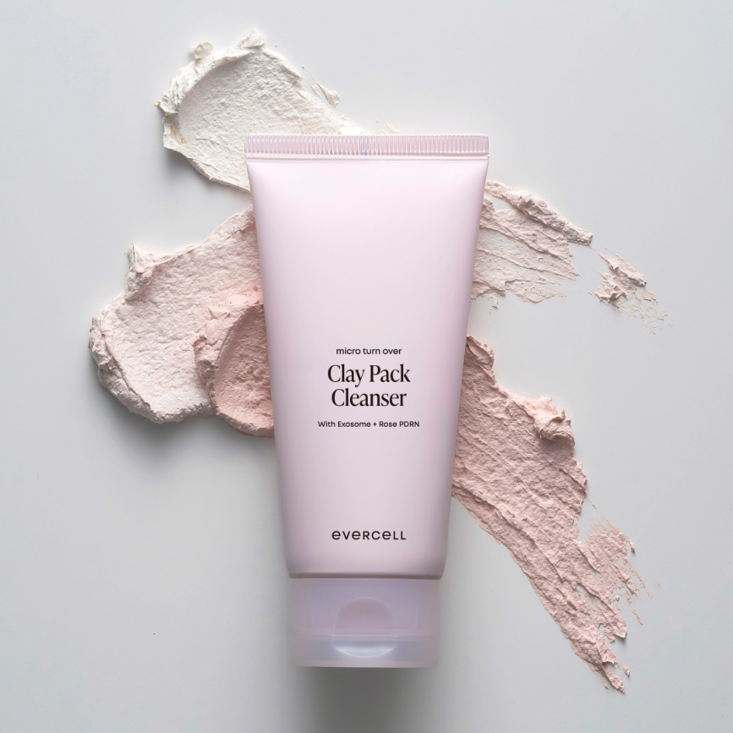
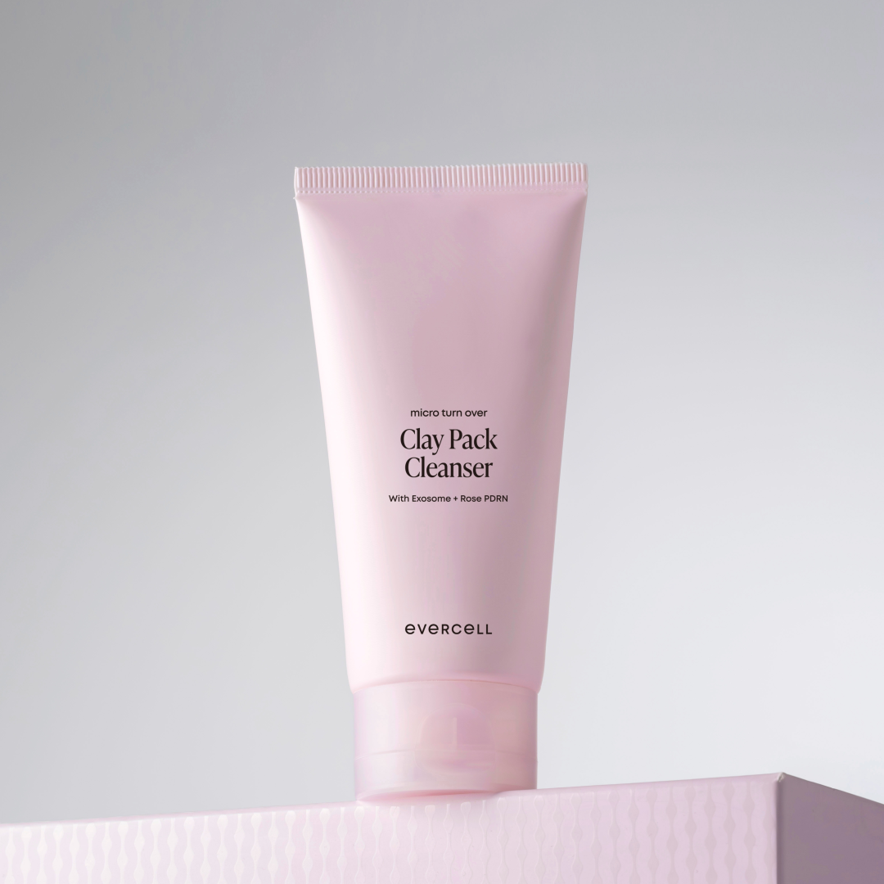

■ 차바이오그룹 소개
차바이오그룹은 줄기세포와 면역세포를 포함한 세계 최대 셀 라이브러리를 기반으로 연구∙개발∙생산을 아우르는 세포치료제 전주기 역량을 갖춘 글로벌 생명과학그룹이다. 차병원∙차바이오그룹이 40년간 축적한 세포 기술력을 바탕으로 표피 줄기세포배양액과 엑소좀 등 세포 기반 독자 소재를 개발했다. 이를 활용해 프리미엄 안티에이징 브랜드 <에버셀>과 스킨부스터 브랜드 <셀터미> 등을 전개하며 세포기술 기반의 롱제비티 뷰티 시장을 선도하고 있다.

※ 차바이오F&C 사이트
▶ 판매처
네이버 스토어 https://brand.naver.com/evercell
▶ SNS
에버셀 인스타그램 www.instagram.com/evercell.official

